CREME BRULEE

Pour 6 personnes préparation mn cuisson 20/30mn
8 œufs | 100g de sucre
50cl de crème liquide ou fleurette | 1 gousse de vanille
5 cl de lait | Cassonade ou vergeoise
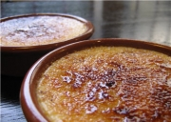
1°Préchauffez le four th 100°C

2°Clarifiez les œufs. Mélangez les jaunes avec le sucre jusqu’à ce que le mélange blanchisse.

3°Ajoutez la crème liquide + le lait et les graines de la gousse de vanille.

4°Remplissez les ramequins allant au four et enfournez pendant 20/30mn.

5°La crème une fois cuite, laissez-la refroidir. Puis versez la cassonade ou vergeoise et au four en position grill.

VARIANTE avec des petits dés de pain d’épices (sans la croûte)

Pour 8 mini coupelles :
2 œufs | 25g de sucre
12cl de crème liquide ou fleurette | 1 gousse de vanille
1 cl de lait | Cassonade ou vergeoise

PAIN D’EPICES FACILE

Pour 8/10 personnes préparation 15mn cuisson 50mn
250g de farine | 2 c. à café de bicarbonate de soude
125g de sucre | 2 pincées de sel
125g de miel liquide | 1 c. à café d’anis moulu ou de 4 épices
20cl de lait
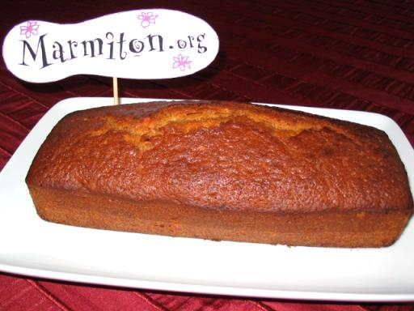
1 . Préchauffez le four th5 (150°C).

2 . Dans un saladier, mélangez la farine, le sure, l’anis, le sel, le miel liquide et le lait. Travaillez la pâte 10mn.

3 . Incorporez le bicarbonate. Retravaillez 5mn.

4 . Versez dans un moule à cake beurré et fariné. Cuire 50mn.

